Svaz postižených civilizačními chorobami v ČR,z.s.
ZO HAVÍŘOV KARDIO
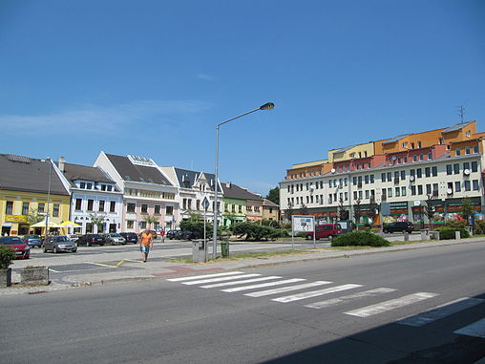
Vás zve na autobusový výlet poznáváme Slezsko VÍTKOV
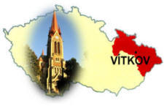
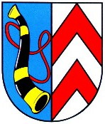
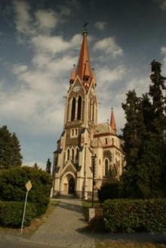
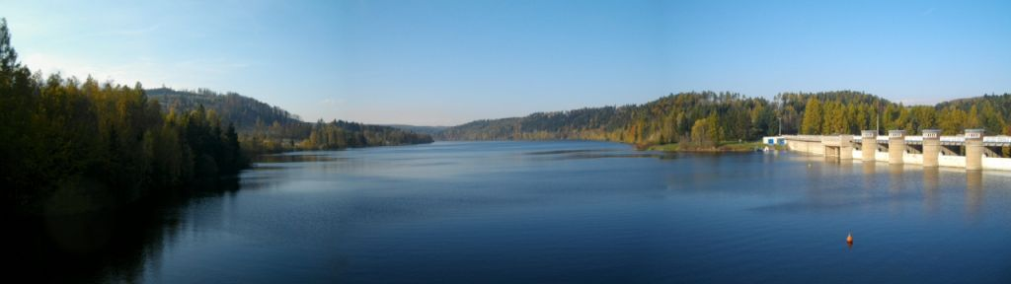
KRUŽBERK Velké sedlo

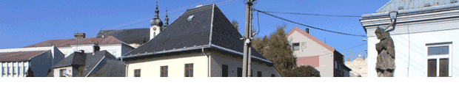
Budišov nad Budišovkou Muzeum břidlice

Dne 22.4.2016 sobota cena 150 Kč i s obědem
Program:
odjezd v 8,00 hod od KD P.Bezruče ul.Gorkého, návrat asi v 17,30 hod
Budišov nad Budišovkou návštěva Muzea břidlice vstupné 20,-Kč
Vítkov – zajištěna návštěva gotic. Kostela Nanebevzetí Panny Marie
položení kytice na náhrobek Jana Zajíce
zajištěný oběd v Restauraci RŮŽE
Kružberk - hráz , pension velké sedlo
Výlet je určen účastníkům, kteří akceptují navrhovaný program,
objednané prohlídky a meny /nutné dodržet!!! je vše objednáno/

